Bri dge Office

puntje 2.wmf



Boekje Slem 11  
  
© Bridge Office

Auteur: Thijs Op het Roodt

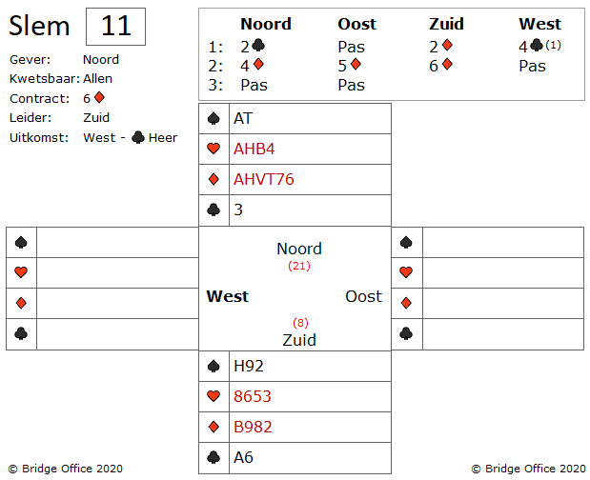

Over de bieding alleen het 4 klaveren (1) bod van west.

Dit is preëmptief bod. Dit zal het noord en zuid een stuk moeilijker maken om in een slem te komen.

Maar op de noord en zuid stoel zitten dus geen beginners en het wordt uiteindelijk 6 ruiten.

West start met klaveren heer. Toen zuid de dummy zag, vond hij dat het een prima bod was.

Hij nam de uitkomst met klaveren heer en speelde twee keer troef.

Omdat zuid toch wel problemen in de harten kleur verwacht, laat hij een klaveren troeven in de dummy. Daarmee elimineert hij de klaveren, wat later misschien een probleem wordt.

En nu harten aas van uit de dummy en dan ziet zuid het.

West heeft geen harten!

Gaat zuid nu down?

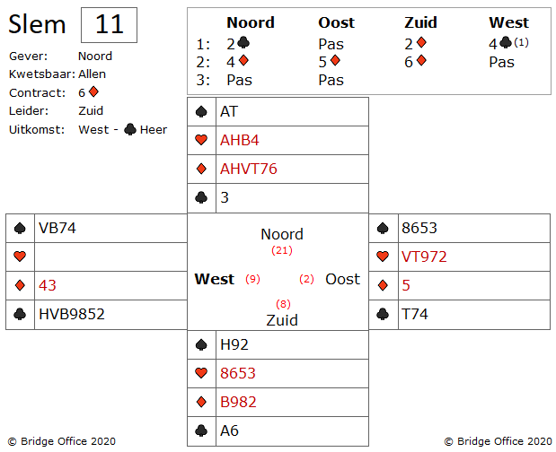

Zeker van niet.

Zuid speelt nu 3 rondes schoppen en troeft de derde schoppen in de dummy.

Daardoor heeft zowel noord als zuid alleen nog rode kaarten.

En nu een kleine harten vanuit de dummy.

Oost mag zijn harten slag maken, maar hij is ingegooid.

Hij moet nu naar de harten vork van noord spelen.

En even eerlijk.

Toen u de dummy zag, had u misschien liever 6 harten dan 6 ruiten gespeeld.

Toch?

BRIDGE TIP:

Wanneer de tegenstanders hoog bieden zoals op dit spel zelfs tot 5 hoogte en weinig punten, ga er dan maar van uit dat er heel wat distributie punten in die handen zit.

Dan nog even een gedachte.

Laten we eens aannemen dat zuid harten aas incasseert en beide tegenstanders bekennen.

Hoe zou zuid nu moeten vervolgen?

Wanneer beide tegenstanders bekennen op harten aas, bent u er als zuid nog niet.

Want oost zou best nog eens V109x van de harten kunnen hebben.

Omdat oost 4 harten met harten vrouw heeft, moet u als zuid de schoppen afspelen en de derde schoppen laten troeven. Dan speelt u een troef naar uw hand in zuid . Dan vanuit zuid een harten.

Wanneer west een harten bijspeelt, dan snijdt u op de harten.

Ook al zit de snit dan fout, maakt u uw 6 ruiten toch.

Want als west bekent en oost heeft harten vrouw gemaakt, dan zitten de harten 3-2.

Probleem opgelost, want oost is weer ingegooid!

Maak hier uw eigen notities

Een slem boekje. Het eerste gemaakt in mei 2021.  
Ik bij mij er goed van bewust, dat er vaak meer wegen naar Rome leiden.   
Dus zou u een andere en of betere oplossing hebben: So be it.  
Geen probleem. Maak hier dan een notitie van, plaats die op de lege pagina’s en doe hetzelfde als dat ik doe.   
Deel het met iedereen die het wil weten.  
  
Het gaat om het plezier in het spel.  
Niet om een gelijk te halen.  
  
Dus veel plezier met het oplossen van de slems.

Thijs Op het Roodt  
  
Niet alleen spellen en boekjes maker, maar ook maker van:

|  |  |
| --- | --- |
|  | Bridge Office Resultaten 6 |
|  | Bridge Office KenT |
|  | Bridge Office MBMP |